青春助力中国梦
上海应用技术学院2013年大学生暑期社会实践活动
简 报
第9期
共青团上海应用技术学院委员会主办 2013年8月25日

应技风采
历练成长奉献奉贤
——校领导看望慰问暑期大学生社会实践挂职志愿者
8月16日上午，上海应用技术学院副校长刘宇陆在团委负责人的陪同下，冒着高温来到奉贤区与20名挂职锻炼的大学生亲切座谈。会前，奉贤区副区长繆京热情接见了刘校长，谈了区校如何更好地互动合作，如何将学校的科研更好地服务经济社会等话题。
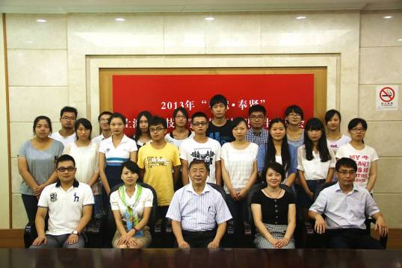
接着，“奉献•奉贤”上海应用技术学院暑期挂职学生座谈会在奉贤区会议中心召开。刘宇陆与20名正在奉贤区挂职锻炼的应技学子进行座谈，了解我校在奉贤区开展暑期社会实践挂职锻炼工作情况。奉贤团区委书记邵丹华，我校团委书记韩磊、挂职干部化工学院周义锋教授（挂职职务为奉贤区环保局副局长）、创新学院葛翔（挂职职务为团区委书记助理）共同参加会议。刘宇陆代表学校向奉贤区对暑期社会实践工作给予的高度重视和大力支持表示深切的谢意，向在高温下坚持社会实践的学生表示真挚的慰问。他说，大学生暑期社会实践是实现校区、社区、城区三区联动的有效载体，也是践行现代大学开门办学理念的重要途径。学校将从人才培养的高度重视学生社会实践这项工作，并会继续不断支持同学们开展社会实践活动。座谈会在轻松愉快地氛围中进行，今年暑期挂职学生代表化工学院高珏、轨道学院任唯、材料学院姚倩云就挂职感悟和收获进行汇报和交流，与在场的老师和同学畅谈了自己在一个月挂职中的点点滴滴。我校周义锋做了交流发言，他从自己挂职经历谈了挂职和自我成长的直接关系。学生听后对此感触颇深，纷纷发表自己的感想，也结合挂职中的体验发表了看法。奉贤团区委书记邵丹华对我校对“奉献奉贤”大学生暑期社会实践活动的支持表示感谢，对我校大学生的战高温坚守岗位的表现给予肯定。她还对在场的大学生解读了公务员、村官、三支一扶等政策的情况。鼓励同学们开阔自己的眼界，找到自己合适的方向。
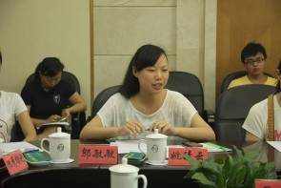
“奉献奉贤”活动是在奉贤区委组织部、人社局和团委共同开展的项目，此项目已经开展10年，主要是针对奉贤籍大学生利用暑期一个月的时间安排在机关事业单位以及村、居委会。让大学生了解社会、了解基层。提高与人沟通的能力。今后还将不断坚持。并且也将会将挂职的机会延伸到企业、让相关专业的学生到企业去历练。我校团委已经连续2年组织参加“奉献·奉贤”暑期大学生社会实践活动，也将长期地更好地开展下去，为奉贤的经济发展发掘优秀的青年人才。
据悉，今年我校共有超过百余名大学生参与到了奉贤、崇明、徐汇、虹口等区参加挂职锻炼。崇明区有40多名同学参加挂职。他们放弃休息，在利用自己所长服务社会、服务他人的实践中，培育和增强社会责任感，为实现中国梦作贡献。二是内涵丰富，传统品牌焕发时代光彩。
【团委 韩磊 供稿】

守护历史
做历史文脉的守护者
艺术学院暑期社会实践团队于2013年8月4日星期六中午10时，坐车驶往崇明岛，开展此次社会实践活动——做历史文脉的守护者。院团委组织部部长、副部长等人参加。
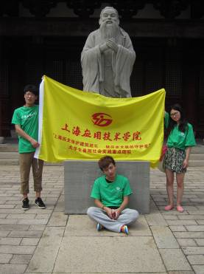
首先，由小队成员徐凯莉同学带领大家参观了崇明学宫，并且游览了棂星门、泮池、登云桥、东西官厅等建筑。学宫的熠熠华彩深深地震撼着每一个参观者。在讲解员的带领下，他们不仅了解了孔圣人儒家思想的博大精深，而且也对崇明这块风水宝地有了更深层的解读。随后，他们进入了学宫的展览厅，里面成列着造型精美、做法精湛的古董瓷器、书画字册。这些都是展现崇明文化的历史文物，也为保护崇明历史文脉提供了有力的依据。步出展厅，一尊威严的孔圣人石像屹立在眼前，石像双手合抱，面容可掬。队友在孔子像前合影留念。
最后，队长徐凯莉同学简单地做了观后感并且在学宫正门拍照留影，为本次社会实践活动画上了完美的句号。
通过此次社会实践活动，不仅丰富了大学生的假期生活，陶冶了大家的情操，也增进了大学生对于传统文化、历史文脉的意识，同时也更有力地发扬了历史的魅力。
【艺术学院 浦佳晴 供稿】

实地走访中华书局旧址
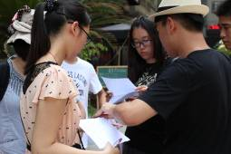
8月9日，随着高温红色预警的发布，炎炎的烈日仍旧不容小觑。即便如此，材料学院社会实践团队的队员们不畏酷热前往中华书局旧址——现已被改建成“中华1912”的澳门路477号。此行的目的在于实地考察，走访当地居民，以及与接待中心的领导面对面交流，从而深入了解上海印刷厂的历史及现状。
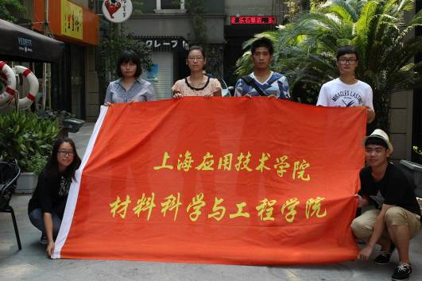
通过实地考察，不难发现，中华书局旧址充满了商业气息，被写字楼和配套服务行业所占领。中华书局的那块小小的门牌甚至都被青葱的爬山虎遮挡着，不仔细看根本就无从发现。被各种五颜六色招牌包裹着的外墙，为了美观而设的突兀的钟楼，还在装修的嘈杂的商铺，这哪里还是中华书局印刷厂。只有从那锈迹斑驳的铁窗和楼梯间的老照片中依稀可以感受到它当年的影子，而以往的书香味早已不复存在。在采访的过程中，各类受访者对于历史建筑改建的看法各有不同，但唯一不变的就是对中华书局改建后的无奈。一个在附近生活了30多年的阿婆告诉他们，她见证了书局从原厂变为商业区的过程。虽然改建带动了周边的发展，但是原本一个著书制书的地方，变为一个面貌全非的商业区，阿婆觉得实在太可惜。
此次实地考察令队员们感触颇深，对于历史古建筑的保护，他们不应仅仅关注其外表的保护，更应保护其内在，不然只能沦为一个没有历史价值的历史建筑！希望他们的活动可以让更多的市民了解到保护古建的重要性，也希望“中华书局上海印刷厂”的改建成为上海最后的个案。
【材料学院 吴嘉莉 供稿】

聚焦热点
医院停车占道问题调查
8月8日，小小蚂蚁闯世界暑期实践团队来到了徐汇区的华山医院进行有关医院方面的停车占道问题的调研。
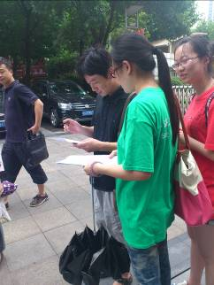
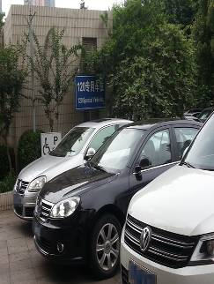
站在华山医院的大门口，成员们一眼便看到了门口“车位已满”的警示牌。之后成员们走进华山医院，发现道路两侧停满了私家车辆，小道显得非常拥挤。医院每个门口的车管都在忙碌地指挥着车辆进出和停放。一位成员发现在一个印有“120专用车位”的牌子下面停满了私家车，完全看不到救护车的身影，这一车辆停放行为完全影响了救护车的停放。就此两位成员找准机会向一位车管大叔打听医院停车的现状。叔叔一开口便说：“这里的车位非常得紧张。”紧接着成员利用车管休息的时间,向车管提出心中的疑惑。叔叔说，很多来此看病或探病的人会把车停放在附近的宾馆或超市的停车场，虽然不方便但也是没有办法。正因为车位的紧张，一些车会暂时停放在120专区，显然在当前形势下此行为虽然不合乎规定但也不能有效的得到解决。
为了更好地了解医院车辆占道的现状和市民的想法，成员们向市民发放了调查问卷。从他们的态度上小组成员可以看出他们对此问题的关注，他们耐心的听着小组成员的询问并对问题做出解答，他们表示，虽然对停车占道的现象可以理解，但此行为还是影响了他人，他们也希望此问题能得到较好的解决。
医院本身是一个救死扶伤的地方，车辆的占道行为势必会影响医院秩序的正常运转，医院的办事能力势必会有所下降，市民的抱怨也会越来越多，解决医院的停车问题迫在眉睫。
【香料学院 英瑾 供稿】

护医天使团实地走访上海市普陀区社会保障局
——新农合医保实施状况、成效评价及运行问题调查研究
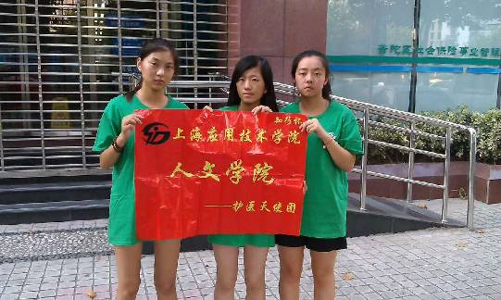
8月5日，为了解上海市的新农合医保实施状况，护医天使团的成员们实地走访了上海市普陀区社会保障局。上海市普陀区社会保障局是贯彻执行上海市基本医疗保险各项政策的主要机构，而对于新农合的问题，社会保障局也推出了一系列政策。
在成员们走访的过程中，首先向社保局的职员们说明了此行的目的，对方热情地欢迎成员们的到来，并耐心解答了成员们准备的问题。在交谈中，成员们发现对于新农合问题，如今愈发受到大家的关注，尤其是上海的一些农村居民。由于这个问题热度高，社保局也据此推出了相应的规定：参加新农保的农村居民，应当按照规定缴纳养老保险费。个人缴费标准设为每年500元，700元，900元，1100元，1300元5个档次，参保人自主选择档次缴费，区县政府对参保人缴费给予补贴，对应上述缴费档次，补贴标准分别为每年200元，250元，300元，350元，400元。
随后，成员们又随机采访了几位前来咨询的人，受访者都欣然接受了成员们的访问，向成员们讲述了自身对于这个政策的困惑之处。成员们一边认真地听，一边用纸笔仔细地记录下来。同时，成员们也向他们发放了关于新农合问题的小册子。
总之，成员们在社保局的访问受到了大家的欢迎，让小组成员们信心倍增，以更饱满的热情去完成接下来的任务。
【人文学院 杜桉 供稿】

计算机学院暑期社会实践团队赴甘棠镇开展调研活动
7月19日，在指导教师薛琪薪老师的带领下，计算机学院暑期社会实践团队抵达安徽省黄山区甘棠镇，就《农村网络信息化应用障碍与对策研究》课题，高呼“农村网络信息化，城乡和谐共发展”的口号，进行了为期三天的实践调研活动。
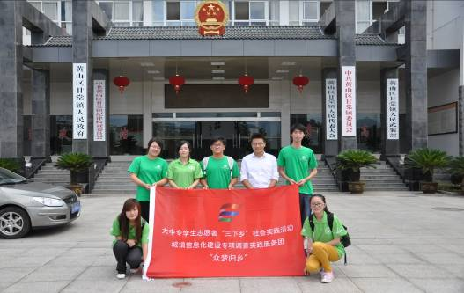
烈日高温，没有阻碍队员们实践的热情与调研的兴致。大家兴致高昂，拜访了甘棠政府。政府工作人员依旧忙里抽闲，热情接待了“众梦归乡”团队。双方友好地开了座谈会，做了较为详尽的交流。通过这个座谈会，团队对甘棠镇的信息化建设等，有了基本的了解。最后，双方互换礼物，留下合影。座谈会后，负责信息化工作的张主任向团队成员展示了政府的OA系统，讲述了该系统的各项操作、公文流转等。团队成员看到，从镇政府的办公网络可以直连各村网站和各企业网站，方便快捷，便于调控，体现了较高的信息化水平。甘棠镇政府充分利用网络信息化的优势，造福本地人民的举措，体现了对人民福祉的重视，给团队成员留下了深刻印象。
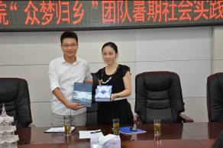
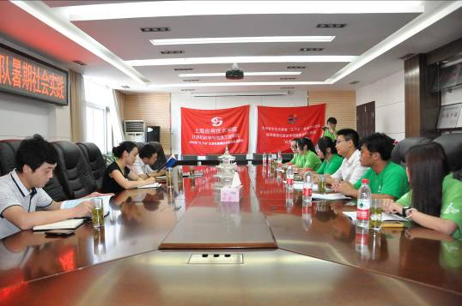
次日，团队在农业开发园区负责人的热诚邀请下，参观了甘棠镇现代农业开发区。在园区负责人的带领下，团队成员参观了农业开发区展览室，讲解员根据园区规划沙盘，就农业开发区的整体规划和布局进行了介绍。园区庞大的远程操控系统，让队员们大开眼界，深刻认识到网络信息化的重要意义。接着，调研团队分成两组，一组在公司的会议厅举办信息化大讲堂，邀请附近的居民参加，就网络运用等对居民进行了培训，受到了居民的热烈欢迎。另一组团队成员来到中国电信营业厅，进行了问卷调查，并在抽取的社区对居民进行了信息化运用指导。队员的辛苦换来了居民们的认可与欢迎，他们纷纷表示，通过信息化大讲堂和现场指导培训，学会了通过网络获取信息，了解外面的世界，以后还可以寻找商机，推销农产品。他们希望以后继续开展相关活动，帮助农村地区居民提升信息化运用能力。
随后，团队走进黄山区人民医院，拜访甘棠镇芙蓉社区卫生服务站，并有幸邀请到了当地媒体，扩大了本次活动的影响力。无论是院方网络部负责人还是社区诊所医务人员，都积极配合团队的工作，提供了有效的信息。最后，队员们在全镇各个街头发放问卷，收集民意。甘棠镇民热情协助，填写问卷。
短短的三天时间，炎炎酷暑，队员们不辞辛劳，积极完成团队委任的工作，认真务实每一个细节。疲倦，而又孜孜不倦。实践归来，是满载而归的欣喜，亦是自我充实的满足。团队既了解到了甘棠镇网络信息化水平，又体会到了暑期实践的乐趣。“众梦归乡”团队必将认真完成后期数据分析报告，为农村地区的信息化建设工作建言献策，不断努力。
【计算机学院 叶炜 供稿】

上海味道
弄堂---上海特有的文化符号
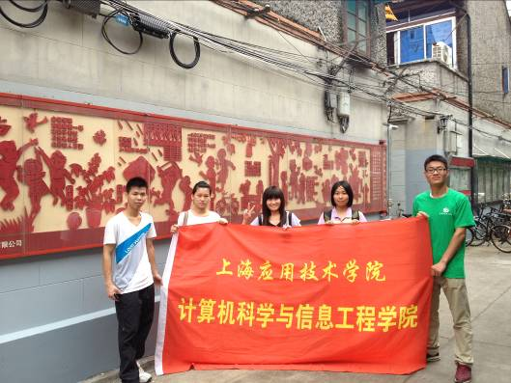
7月17日，计算机暑期社会实践团队一行六人从学校出发，来到中共一大会址附近的大韩民国临时政府会址的弄堂进行实地调研。在这个弄堂里,多处出现了韩文的一些标志，但最吸引他们的是这里有一块文化长廊,上面记载的是弄堂的历史以及上海人所熟悉的,陪伴他们度过童年的“童谣”。
在这次调研中他们采访了居住在弄堂里的一位长者,从交谈中得知，他们都很喜欢住在这个幽静、舒爽，生活节奏比较悠闲,远离繁华都市的喧嚣的弄堂里,但他在最后却发出一句感叹,韩国政府想把这里的弄堂(大韩民国临时政府会址)收回去,规划成属于韩国的一个大型娱乐城。但他们坚决地说怎样都不会允许这片土地被收回去,因为这是他们的家，他们的根,更是上海文化的发源地。
7月21日，团队继续出发,前往长宁区交通大学附近的外国弄堂开始他们的最后一次调研。外国弄堂规划的非常整齐，不像一些地方的“肠子”弄堂。这座外国弄堂,碉堡式的建筑,爬满了爬山虎,屋前英式栅栏花园，总体给人一种富满西方气息而又不失海派文化的魅力的感觉。
【计算机学院 黄虹嘉 供稿】

自我锻炼
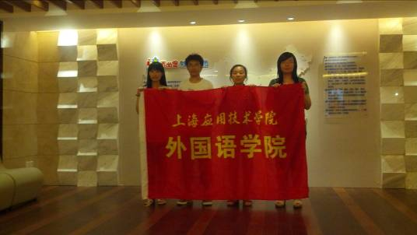
外语之星实践队赴吉的堡公司实践活动
7月22日，头顶艳阳天,外国语学院专业实践外语之星实践队赴吉的堡公司小组一行五人准时抵达了位于江桥万达广场的吉的堡公司总部。
来到公司，领导们对于此次与学校的合作也十分重视，公司的副总经理以及直接负责此次实践的相关负责老师都一齐来到会议室与队员们见面。做过简单的相互介绍后，经理带领队员参观了公司。公司位于江桥万达广场3号写字楼的10层和11层，是去年11月份才刚刚迁入的。环顾四周，一尘不染的地面，亮堂堂的大厅，墙壁上挂有书法题词和许多精致的画作，以及公司在全国网点的分布图。从这些细节中不难看出，吉的堡公司的企业文化讲究细节，注重品质，眼光开阔。
简短介绍之后，此次实践项目的负责人把队员们分成了两大小组，之后两个小组的指导老师分别为两组同学做了此次实践的任务安排。一小组直接参与到了多媒体教学课件和材料的制作中去，指导老师详细地为队员们介绍了如何使用一些软件进行多媒体教学材料的制作和后期加工，使同学们能轻松上手。另外一组则从事教材校对和教学录影带的摄制工作。
时光匆匆流去，转眼第一周已经结束，两组同学的工作正在按进度顺利进行中。下一周，还将有新的元素融入其中，大家的工作内容也将做出新的调整，会更新鲜，更有趣，也会更有难度，更有挑战性。相信只要大家能够保持这一周的严谨、认真的工作态度，无论什么困难，都可以克服。当然，在下周，上海这座城市也将继续38度以上的高温炙烤，但相信每一个人流下的汗水，都会凝结成一滴滴美好的回忆，队友们所做的每一件小事，都会有它无与伦比的意义。
【外国语学院 周思聪 供稿】

生态文明
黄河，炎黄子孙的孕育者
8月21日，经济与管理学院清青水瑶团队展开了对黄河流域兰州段的生态环境及农业安全的实地考察。
上午，小队一行前往兰州市著名的榆中街早市，与田间地头来的农民作了深入的交流和采访。经过对当地的农业特色和种植环境概况进行一番了解之后，队员们细细品尝了在黄河水灌溉下的新鲜水果和蔬菜，纷纷赞不绝口。
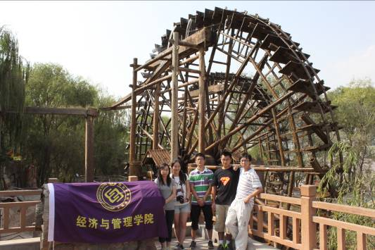
下午，队员们来到了黄河兰州段的地标性建筑，40余吨的著名石雕——黄河母亲。在兰州大学王同学的引领和讲解下，队员们对黄河母亲有了详细的了解。随后，队员们乘坐当地著名的羊皮筏子，亲身感受黄河水源以及沿岸的生态环境的具体情况。紧接着，队员们又赴“水车博览园”，进一步研究了水车这一古老而独特的灌溉器具。一代代的农民将黄河水引到田间地头，哺育了千千万万的炎黄子孙，这让小队全员倍感骄傲。
傍晚，小队赶赴了位于兰州西北部的银滩黄河大桥。该桥位于黄河S形大转弯处，其周围是大片的滩涂和荒地。桥下是有名的银滩湿地公园，其于2012年下半年因黄河水位上涨而被淹没。如今，经过兰州政府的修缮，已逐渐恢复原貌并对外开放。
第二天，清青水瑶团队将奔赴黄河沿岸的农村地区，对当地农户进行访谈。队员们将尽自己最大的努力打破语言的障碍，争取发现基层群众的问题，为维护生态环境的和谐提出切实可行的建议。
【经管学院 王宁 供稿】

挑战新环境、新角色，收获青春不一样的风采
——上海市静安区政协挂职记事
2013年7月15日的第一缕阳光就像黎明前的曙光一样，照亮了高祥踏上社会的道路。这天，是他到上海静安区政协挂职实习报到的日子。地铁急速驶过隧道，仿佛摆脱着昨日的斜曛。他满怀期待，急切地想知道那里的人，那里的事。
好风，好景，好心情。下地铁之后，他拿出手机照照脸，给自己一个微笑，保证自己精神饱满。当他走进静安区政协大门时，新的环境逐渐渲染心头，让他有些忐忑。高祥怀揣着新人，新事，新物，顺手推开了办公室的大门。然而，老师们热情如旧友，一句：“欢迎小高来到新家，一起奋斗哟！”让他所有的不安烟消云散，他的挂职记事便正式从这里起航。
第一天----体验新环境，从起点出发
从在校大学生到“政府机关干部”，这一身份的转变，让他有些不适应。同时，新的领导、新的老师、新的环境也让他有些束手无策。紊乱的思路是阻滞他前行的重要因素，嘉言不再也让他有些动力不足。但这杳杳将愁却都被他的指导老师张纬臣看在眼里，张纬臣老师不仅在做事时为他指点迷津，还通过微信告诉他说：“小高，环境虽新，但环境都是有温度的”。在指导老师的不断鼓励下，他放下了包袱，重新定位自身，渐渐理清了思路。是的，唯有坦然面对新环境，从起点出发，一步一行，才能做得更好。
第一周----调整过渡期，制定日计划
问题总是接踵而至，有了一个清晰的定位却远远不够。才工作了两天，他发现自己的工作及生活节奏出了点小问题。对比之前的状态，他决定化被动为主动，将问题抛出，并找到合适的解决方法。在午饭期间，他虚心请教了姚主任，姚主任语重心长地说：“小高，第三天一般是工作的过渡期，放慢脚步，停下来，总结一下自己的工作方式，每日制定合理的计划。”经过主任耐心的教导后，他再次反思，化散为整，大胆尝试着有序安排日后的工作。最终，成功制定了一套属于他自己的Line。
第二周----树立自信心，期待更精彩
忙忙碌碌，第一周在懵懂与尝试中匆匆撇去。不断思考似乎变成了他的习惯一样，提醒着他该如何将工作做得更好。第二周星期一早晨的太阳格外明媚，让他对工作产生了莫大的热情，这热情使他变得自信。他不再生涩任何人、任何事、任何物。一切都变得自然起来，他感觉自己已经完全融入到这个充满活力的大家庭。用努力、不懈、熊熊燃烧的热情拨开迷雾，用诚恳、好学、完善自我的内心点亮征程，期待明天会更加精彩。
第三周----参与大会议，锻炼增才智
第三周，恰遇政协开小全会，高祥很幸运地成为会务工作人员。会议前，他做好充足的筹备工作，积极联络政协委员；会议时，他拍摄了6张讨论会场的讨论照片，并积极和《静安时报》裘记者沟通协调；会议后，认真细致地整理委员提出的提案，同时也通宵达旦地做了一个欢送前任主席的视频。就这样，忙碌的第三周完美收官，虽忙碌，但增加了自己的见识。
风一程，雨一程。回顾前三周挂职锻炼的日子，虽然开始陌生、期间忙碌，但收获满满，信心更足。第四周挂职的日子已经在路上，相信精彩、创新就会在这个路上被他遇见。
【计算机学院 高祥 供稿】

责任编辑：竺晓婷
文字审稿:汤培文

